ĐẠI HỌC PHENIKAA
TRƯỜNG CÔNG NGHỆ THÔNG TIN PHENIKAA



AN TOÀN PHẦN MỀM
ĐỀ TÀI:Kiểm chứng end-to-end đặc tả hệ thống thanh toán điện tử:
từ mô hình Kripke tới fuzzing
Hướng đề tài: Chủ đề 5 - Quy trình end-to-end tích hợp cả 4 chương

Giảng viên hướng dẫn: | ThS. Vũ Quang Dũng
Sinh viên thực hiện: | Nguyễn Thị Kiều Trinh (23010632)  Nguyễn Văn Nhật ( 23010887)
Khoá: | K17 - 2023 - 2027
Lớp tín chỉ: | CSE703093-1-1-26(N01)
Chương trình đào tạo: | Hệ thống thông tin
Hà Nội, tháng 9 năm 2026

LỜI CẢM ƠN
Chúng em xin gửi lời cảm ơn chân thành và sâu sắc đến ThS. Vũ Quang Dũng, người đã tận tình giảng dạy, hướng dẫn và truyền đạt những kiến thức quý báu trong suốt quá trình học tập học phần An toàn phần mềm.
Nhờ sự chỉ bảo và hỗ trợ nhiệt tình của thầy, chúng em đã có cơ hội tiếp cận, tìm hiểu và vận dụng những kiến thức về bảo mật, kiểm thử và kiểm chứng phần mềm vào thực tế. Những kiến thức và kinh nghiệm thầy chia sẻ là nền tảng quan trọng giúp chúng em hoàn thành tốt học phần, đồng thời nâng cao kỹ năng chuyên môn phục vụ cho quá trình học tập và làm việc sau này.
Chúng em xin kính chúc thầy luôn mạnh khỏe, hạnh phúc và thành công trong sự nghiệp giảng dạy!

LỜI CAM ĐOAN

Chúng tôi cam đoan Đồ án cơ sở là sản phẩm trí tuệ của tập thể chúng tôi. Mọi thông tin, dữ liệu, hình ảnh, etc. được sử dụng từ các nguồn khác đều được trích dẫn đầy đủ và có thể tìm thấy các tài liệu liên quan thông qua mục tài liệu tham khảo.
Chúng tôi xin chịu trách nhiệm hoàn toàn về nội dung của Đồ án cơ sở mà chúng tôi đã nộp.
Hà Nội, ngày 13 tháng 10 năm 2026
Ký tên
Nguyễn Thị Kiều Trinh, Nguyễn Văn Nhật

PHÂN CÔNG NHIỆM VỤ ĐỒ ÁN
STT | Tên công việc | Mô tả tóm tắt công việc
1 | Nghiên cứu cơ sở lý thuyết | Tìm hiểu các phương pháp kiểm chứng hình thức, phân tích an toàn bộ nhớ, SMT, BMC và Fuzzing.
2 | Phân tích yêu cầu hệ thống | Xác định chức năng, yêu cầu an toàn, ràng buộc và các thuộc tính cần kiểm chứng của hệ thống thanh toán điện tử.
3 | Xây dựng đặc tả hệ thống | Thiết kế đặc tả Excel gồm 10 trang tính, xây dựng hai phiên bản v0 và v1 phục vụ kiểm chứng và so sánh.
4 | Phân tích mối đe dọa bảo mật | Xác định bề mặt tấn công, phân tích các mối đe dọa theo STRIDE và ánh xạ lỗ hổng theo CWE.
5 | Xây dựng mô hình Kripke | Mô hình hóa vòng đời thanh toán, các trạng thái hệ thống và cơ chế quản lý khóa sổ cái.
6 | Triển khai kiểm chứng CTL | Xây dựng cơ chế kiểm tra công thức CTL, phát hiện vi phạm và sinh phản ví dụ.
7 | Triển khai Bounded Model Checking | Sử dụng Z3 để kiểm chứng các thuộc tính an toàn, xác định độ sâu phản ví dụ và ngưỡng kiểm chứng đầy đủ.
8 | Sinh mã nguồn từ đặc tả | Xây dựng cơ chế sinh các hàm C và Python tương ứng với hai phiên bản đặc tả.
9 | Phân tích an toàn bộ nhớ | Thực hiện phân tích tĩnh và kiểm thử bằng AddressSanitizer nhằm phát hiện lỗi tràn bộ đệm, rò rỉ bộ nhớ, Double Free và Use After Free.
10 | Phân tích AST và kiểm chứng SMT | Trích xuất thông tin cấu trúc chương trình, xây dựng ràng buộc số học và sử dụng Z3 để kiểm chứng lỗi tràn số nguyên.
11 | Triển khai các chiến lược Fuzzing | Xây dựng và thực nghiệm ba phương pháp Black-box, Coverage-guided và Concolic Fuzzing.
12 | Phát hiện và khắc phục lỗ hổng | Phân tích nguyên nhân các lỗi được phát hiện, xây dựng phiên bản cải tiến và đánh giá hiệu quả khắc phục.
13 | Xây dựng giao diện ứng dụng | Phát triển giao diện máy tính để thực hiện quy trình kiểm chứng và hiển thị kết quả phân tích.
14 | Kiểm thử và tổng hợp kết quả | Thực hiện các test case, thu thập bằng chứng, so sánh v0/v1 và tổng hợp kết quả kiểm chứng theo CWE.
15 | Hoàn thiện báo cáo và tài liệu | Biên soạn nội dung báo cáo, xây dựng bảng biểu và sơ đồ, trình bày kết quả thực nghiệm, tài liệu tham khảo và hướng dẫn chạy lại.

TT | Mã sinh viên | Tên công việc | Nhiệm vụ phân công | Nội dung đã thực hiện | Đánh giá hoàn thành | Đánh giá đóng góp cả dự án
1 | Trần Văn A - 1234 | Công việc 1 |  |  | 50% | 20%
1 | Trần Văn A - 1234 | Công việc 2 |  |  | 50% | 20%
1 | Trần Văn A - 1234 | Công việc 3 |  |  | 50% | 20%
2 | Nguyễn Văn B | …. | …

DANH MỤC BẢNG BIỂU
Bảng 2.1: Các điểm nhận dữ liệu từ bên ngoài và rủi ro tương ứng 4
Bảng 2.2: Phân tích STRIDE cho luồng thanh toán. 4
Bảng 2.3: Yêu cầu trong sheet YeuCauChucNang (rút gọn). 5
Bảng 2.4: Quy mô đặc tả (v0 / v1). 6
Bảng 3.1: Thuộc tính CTL và truy vết tới yêu cầu. 7
Bảng 4.1: Kết quả kiểm chứng CTL trên đặc tả v0 và v1 (trích comparison.md). 11
Bảng 4.2: Kết quả BMC (trích logs/bmc.txt). 12
Bảng 4.3: Kết quả SMT (trích logs/z3.txt); mọi biến trong miền int32. 15
Bảng 4.4: Fuzzing với ngân sách 2 000 lần thử, seed = 1 (trích logs/fuzz.csv). 16
Bảng 4.5: Tổng hợp lỗ hổng và trạng thái trước/sau khi sửa. 18
Bảng 4.6: Test case truy vết từ đặc tả, đánh giá tự động. 19
Bảng 5.1: Tính chất của các kỹ thuật đã dùng trong đề tài. 20

DANH MỤC HÌNH VẼ
Hình 2.1: Kiến trúc luồng thanh toán; đường đỏ là dữ liệu vượt trust boundary. 1
Hình 3.1: Quy trình kiểm chứng end-to-end từ đặc tả đến báo cáo kết quả. 1
Hình 4.1: Mô hình Kripke của đặc tả v0 (sinh tự động). Trạng thái đỏ là trạng thái vi phạm; cạnh đỏ là phản ví dụ đầu tiên (AG ¬violation). 1

MỤC LỤC

CHƯƠNG 1. GIỚI THIỆU VÀ MỤC TIÊU

1.1. Bối cảnh
Phần mềm thanh toán là nơi một lỗi logic nhỏ chuyển thành thiệt hại tài chính trực tiếp: giao hàng khi tiền chưa thực sự được thu, ghi nhận thu tiền hai lần khi cổng thanh toán gửi lại webhook, hoặc chấp nhận một webhook giả mạo nhờ một “mã bí mật” bị bỏ quên trong mã nguồn. Các lỗi này thuộc nhóm CWE-840 (Business Logic Errors), CWE-798 (Hard-coded Credentials) và CWE-667 (Improper Locking) đã học ở Chương 1. Bên cạnh đó, các hàm xử lý dữ liệu từ cổng thanh toán (phân tích chữ ký webhook, cộng dồn số tiền) còn chịu các lớp lỗi bộ nhớ và số học của Chương 2–3.
Báo cáo áp dụng tuần tự kỹ thuật của cả bốn chương lên một hệ thống - cổng thanh toán đơn hàng thương mại điện tử payment_gateway - theo hướng Chủ đề 5 (quy trình end-to-end) của Hướng dẫn Bài tập lớn. Hệ thống được đặc tả hai lần: v0 là thiết kế ban đầu còn lỗi, v1 là thiết kế đã sửa theo kết quả kiểm chứng.

1.2. Mục tiêu cụ thể
- Ch.1 - Mô hình hóa: dựng cấu trúc Kripke K = (S, S₀, R, L) cho vòng đời thanh toán và khóa sổ cái; kiểm chứng 8 công thức CTL (an toàn, sống còn, khả đạt) và 5 cặp loại trừ lẫn nhau, có phản ví dụ cho mọi vi phạm.
- Ch.3 - BMC: kiểm chứng lại các thuộc tính an toàn bằng Bounded Model Checking với Z3, xác định completeness threshold để kết luận “an toàn” là đầy đủ.
- Ch.2 - Bộ nhớ: phát hiện và vá 4 lỗi bộ nhớ C (tràn bộ đệm, rò rỉ, double free, use-after-free), xác nhận trước/sau bằng static scanner và AddressSanitizer.
- Ch.3 - SMT: chứng minh khả năng tràn int32 của 6 bộ đếm/tổng tiền, và chứng minh tiền điều kiện của bản vá loại bỏ hoàn toàn tràn số (UNSAT).
- Ch.4 - Fuzzing: so sánh định lượng black-box, coverage-guided và concolic fuzzing với cùng ngân sách 2 000 lần thử trên 3 hàm Python.
1.3. Phạm vi
- Trong phạm vi: một đơn hàng, thanh toán toàn phần qua một cổng; hoàn tiền toàn phần; khóa sổ cái giữa hai worker; 9 hàm C/Python sinh ra từ đặc tả (khoảng 340 dòng mã C cho hai phiên bản); kiểm chứng trên mô hình và trên mã sinh ra.
- Ngoài phạm vi: hoàn tiền một phần, nhiều cổng thanh toán, tích hợp ngân hàng thật, hiệu năng (các yêu cầu phi chức năng chỉ được tài liệu hóa, không kiểm chứnh tự động).
- Tuyên bố về lỗi cài đặt có chủ đích : Các lỗi trong đặc tả v0 (cạnh chuyển trạng thái sai trong mô hình, cột Loi của sheet HamSinhMa) được cài có chủ đích để làm đối tượng cho công cụ phát hiện, đúng như Hướng dẫn Bài tập lớn cho phép. Mọi kết luận “phát hiện được” trong báo cáo đều dựa trên kết quả chạy công cụ: công cụ gộp CWE chỉ ghi nhận một lỗ hổng khi có bằng chứng (finding của scanner, log sanitizer, model của Z3, input gây lỗi
của fuzzer, phản ví dụ CTL/BMC); lỗi đã khai báo mà không công cụ nào tái hiện được sẽ bị đánh dấu declared-only. Trong lần chạy cuối, không có lỗi nào thuộc loại này.

1.4 Cấu trúc báo cáo
Chương 2 mô tả hệ thống mục tiêu; Chương 3 trình bày phương pháp theo từng chương học phần; Chương 4 trình bày kết quả kèm bằng chứng; Chương 5 thảo luận hạn chế; Chương 6 kết luận.

CHƯƠNG 2. MÔ TẢ HỆ THỐNG MỤC TIÊU

2.1 Chức năng và luồng xử lý
Đơn hàng được tạo (CREATED), chuyển sang chờ cổng thanh toán (PENDING). Cổng có thể xác nhận thu tiền (SUCCEEDED), báo thất bại (FAILED) hoặc không phản hồi (UNKNOWN - timeout); đơn timeout phải được đối soát (RECONCILING) để biết kết quả thật. Chỉ đơn đã thu tiền mới được giao (SHIPPED) hoặc hoàn tiền (REFUNDING → REFUNDED). Song song, worker xử lý webhook và worker đối soát cùng ghi vào sổ cái, được bảo vệ bởi một khóa. Kết quả từ cổng về qua webhook - điểm nhận dữ liệu từ bên ngoài quan trọng nhất (Hình 2.1).
Trust boundary - hệ thống nội bộ
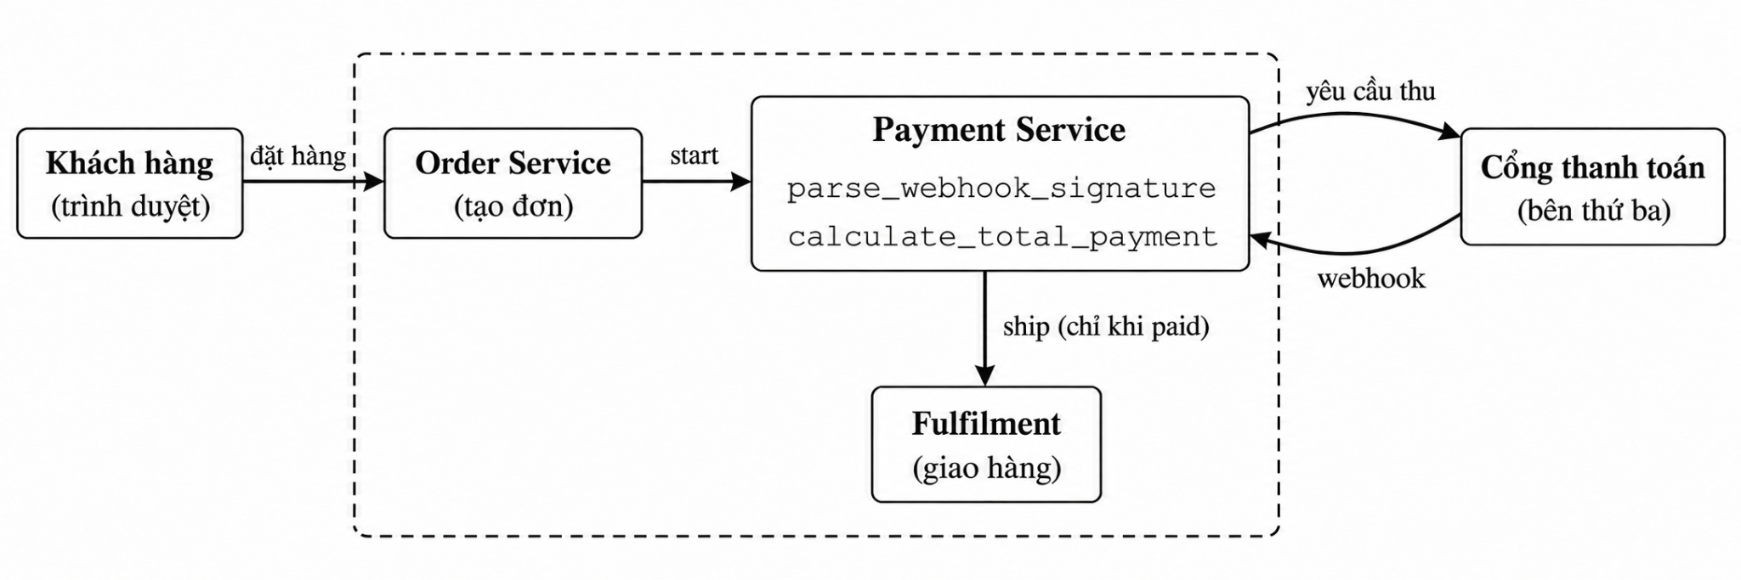
Hình 2.1: Kiến trúc luồng thanh toán; đường đỏ là dữ liệu vượt trust boundary.

2.2 Bề mặt tấn công (attack surface)

Điểm vào | Dữ liệu | Hàm xử lý | Rủi ro
Webhook | Chữ ký HMAC-SHA256 (64 ký tự hex) | parse_webhook_signature | CWE-120
Webhook | Header token | webhook_bypass_token | CWE-798
API hỗ trợ viên | Mã PIN ghi đè | support_override_pin | CWE-798
Tạo đơn | Mã đơn hàng (20 ký tự) | parse_order_id | CWE-120
Webhook | Số tiền, phí vận chuyển | calculate_total_payment | CWE-190
API hoàn tiền | Số tiền hoàn, tổng tiền | refund_ratio | CWE-369
Nội bộ | Bản ghi audit, phiên, token thẻ | write_audit_log, close_payment_session, release_card_token_buffer | CWE-401/415/416
Bảng 2.1: Các điểm nhận dữ liệu từ bên ngoài và rủi ro tương ứng

2.3 Mô hình mối đe dọa (STRIDE)
Mối đe dọa | Kịch bản | Thuộc tính bị vi phạm | Yêu cầu
Spoofing | Gửi webhook giả “thanh toán thành công” bằng token bí mật | Authenticity | REQ-11
Tampering | Sửa số tiền trong payload làm tổng bị tràn số | Integrity | REQ-9
Repudiation | Mất bản ghi audit khi worker crash | Non-repudiation | NFR-3
Information Disclosure | Tràn bộ đệm chữ ký làm lộ dữ liệu stack | Confidentiality | REQ-5
Denial of Service | Đơn treo mãi ở trạng thái timeout; hoàn tiền không kết thúc | Availability | REQ-2, REQ-13
Elevation of Privilege | PIN ghi đè hardcode của hỗ trợ viên | Authorization | REQ-11
Bảng 2.2: Phân tích STRIDE cho luồng thanh toán.

2.4 Đặc tả yêu cầu
Đặc tả yêu cầu của hệ thống thanh toán điện tử được xây dựng dựa trên mẫu Excel gồm 10 trang tính theo hướng dẫn của học phần An toàn phần mềm. Để thuận tiện cho quá trình kiểm thử và đánh giá, nhóm sử dụng chương trình scripts/build_payment_specs.py nhằm tự động tạo hai phiên bản đặc tả: payment_gateway_v0_spec.xlsx và payment_gateway_v1_spec.xlsx, được lưu tại thư mục dataset/specs_excel/.
Hai phiên bản sử dụng chung các yêu cầu chức năng, thuộc tính cần kiểm chứng và bộ test case. Sự khác biệt tập trung ở mô hình trạng thái (MoHinhTrangThai) và thông tin lỗi trong phần sinh mã (HamSinhMa). Trong đó, phiên bản v0 được xây dựng với các lỗi có chủ đích để phục vụ quá trình phát hiện và phân tích lỗ hổng; phiên bản v1 thể hiện những điều chỉnh nhằm khắc phục các lỗi đã xác định.
Việc xây dựng hai phiên bản giúp nhóm đối chiếu kết quả kiểm chứng trước và sau khi sửa lỗi, từ đó đánh giá hiệu quả của các phương pháp và công cụ được áp dụng trong đề tài.

ID | Danh mục | Ưu tiên | Nội dung
REQ-1 | safety | HIGH | Chỉ giao hàng khi đơn đã được xác nhận thu tiền
REQ-2 | liveness | HIGH | Đơn timeout cuối cùng phải được đối soát xong
REQ-3 | safety | HIGH | Hai worker không đồng thời giữ khóa sổ cái
REQ-4 | liveness | HIGH | Không deadlock khi tranh chấp khóa hoặc khi hoàn tiền
REQ-5 | memory | HIGH | parse_webhook_signature không tràn bộ đệm
REQ-6 | memory | MEDIUM | write_audit_log giải phóng bộ nhớ mỗi bản ghi
REQ-7 | memory | HIGH | close_payment_session không free hai lần
REQ-8 | memory | HIGH | release_card_token_buffer không dùng sau khi free
REQ-9 | safety | HIGH | Tổng tiền hàng + phí không tràn int32
REQ-10 | functional | MEDIUM | refund_ratio không lỗi khi tổng tiền bằng 0
REQ-11 | safety | HIGH | Không có mã bí mật hardcode vượt qua xác thực
REQ-12 | safety | HIGH | Không ghi nhận thu tiền hai lần khi webhook bị gửi lại
REQ-13 | liveness | MEDIUM | Mọi yêu cầu hoàn tiền cuối cùng phải hoàn tất
REQ-14 | memory | MEDIUM | parse_order_id chỉ nhận mã đơn đúng độ dài
Bảng 2.3: Yêu cầu trong sheet YeuCauChucNang (rút gọn).

Thành phần | Số lượng
Yêu cầu chức năng / phi chức năng / ràng buộc | 14 / 6 / 6
Trạng thái / chuyển tiếp của mô hình Kripke | 14 / 23 (v1: 12 / 18)
Công thức CTL / cặp loại trừ lẫn nhau | 8 / 5
Hàm sinh mã (C / Python) | 6 / 3
Kiểm tra số học (Z3) | 6
Test case truy vết | 12
Số dòng mã C sinh ra (v0 + v1) | 338
Bảng 2.4: Quy mô đặc tả (v0 / v1).
Đặc tả hệ thống được xây dựng theo đúng yêu cầu của học phần, gồm 10 trang tính Excel, mỗi trang có tối thiểu 5 dòng dữ liệu và bao quát đầy đủ 4 nhóm yêu cầu. Mô hình trạng thái thể hiện cơ chế quản lý khóa thông qua các trạng thái free, holds, conflict và nhãn violation để xác định các trường hợp vi phạm. Các thuộc tính sống còn (liveness) được biểu diễn bằng công thức CTL dạng AG(p → AF q). Bên cạnh đó, đặc tả bao gồm 4 loại lỗi quản lý bộ nhớ trong C và 2 nhóm hàm Python là divide và magic_value, phục vụ quá trình kiểm thử bảo mật. Kích thước bộ đệm được xác định phù hợp với các ràng buộc từ CON-1 đến CON-3, bảo đảm tính nhất quán giữa đặc tả và mã nguồn được sinh ra.

uv run python -m core.pipeline dataset/specs_excel/payment_gateway_v0_spec. xlsx \ --compare dataset/specs_excel/payment_gateway_v1_spec.xlsx --seed 1 -- budget 2000

CHƯƠNG 3. PHƯƠNG PHÁP THỰC HIỆN

3.1 Tổng quan quy trình thực hiện
Quy trình kiểm chứng an toàn phần mềm được nhóm xây dựng theo hướng tự động hóa, nhằm bảo đảm tính thống nhất giữa các bước phân tích và khả năng tái thực hiện thí nghiệm. Toàn bộ quá trình được tổ chức thành một chuỗi xử lý liên tục, bắt đầu từ việc tiếp nhận đặc tả hệ thống, sinh mã nguồn, thực hiện các phương pháp kiểm chứng và kiểm thử, sau đó tổng hợp kết quả để đánh giá các lỗ hổng bảo mật.
Trong quá trình thực nghiệm, nhóm sử dụng hai phiên bản đặc tả: phiên bản ban đầu (v0) chứa các lỗi được thiết lập có chủ đích và phiên bản cải tiến (v1) đã khắc phục những lỗi được phát hiện. Hai phiên bản được kiểm tra trong cùng điều kiện, với giá trị khởi tạo ngẫu nhiên cố định là 1 và ngân sách kiểm thử fuzzing tối đa 2.000 lần cho mỗi chiến lược. Cách tổ chức này giúp kết quả có khả năng tái lập và tạo cơ sở để so sánh hiệu quả trước và sau khi sửa lỗi.
Quy trình được tích hợp vào ứng dụng trên máy tính, cho phép thực hiện các bước kiểm chứng và tổng hợp kết quả thông qua một giao diện thống nhất.
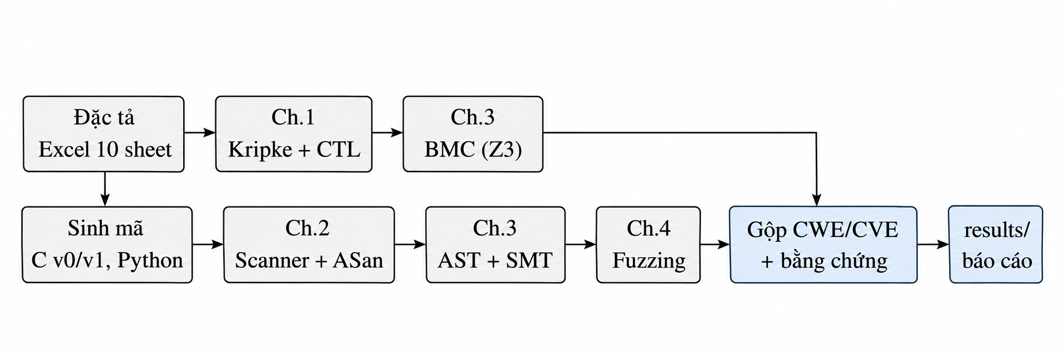
Hình 3.1: Quy trình kiểm chứng end-to-end từ đặc tả đến báo cáo kết quả.

3.2 Mô hình Kripke và kiểm chứng CTL
Lý do chọn: REQ-1 đến REQ-4, REQ-12, REQ-13 là thuộc tính về thứ tự trạng thái, không kiểm tra được bằng một test case đơn lẻ mà cần xét mọi đường thực thi.
Cách áp dụng: mỗi dòng sheet MoHinhTrangThai là một trạng thái s ∈ S, cột KhoiTao xác định S0, cột Nhan xác định L(s) ⊆ AP, cột ChuyenDenCacTrangThai sinh R. Mô hình gồm hai cụm độc lập: cụm khóa sổ cái (ledger_free, webhook_holds, recon_holds, lock_conflict) và vòng đời thanh toán. Module core/ctl.py parse công thức thành cây cú pháp (hỗ trợ lồng toán tử và ¬, ∧, ∨, →) rồi kiểm tra bằng thuật toán gán nhãn: EX, EU, EG tính bằng điểm bất động, các toán tử còn lại suy ra từ chúng. Công thức đúng khi mọi trạng thái khởi tạo thỏa nó; khi sai, công cụ sinh phản ví dụ — đường đi ngắn nhất tới trạng thái vi phạm với AG, hoặc đường lặp vô hạn (lasso) với AF. Công thức sai cú pháp bị báo lỗi chứ không bị coi là đạt
P | Công thức | Loại | Yêu cầu
P1 | AG ¬violation | Safety (mutex) | REQ-3
P2 | safe → EF webhook_locked | Khả đạt
P3 | AG(shipped → paid) | Safety | REQ-1
P4 | AG(timeout → AF(paid ∨ failed)) | Liveness | REQ-2
P5 | AG ¬double_capture | Safety | REQ-12
P6 | AG ¬(processing ∧ paid) | Safety
P7 | created → EF shipped | Khả đạt
P8 | AG(refunding → AF refunded) | Liveness | REQ-13
Bảng 3.1: Thuộc tính CTL và truy vết tới yêu cầu.
P2 và P7 được viết dạng kéo theo vì mô hình có hai trạng thái khởi tạo thuộc hai cụm độc lập: EFwebhook_locked viết trần sẽ sai tại CREATED dù cụm khóa hoàn toàn bình thường. Ngoài ra công cụ kiểm tra deadlock (trạng thái đạt được không có chuyển tiếp ra, CWE-833) và cả 5 cặp mệnh đề trong sheet LoaiTruLanNhau.

3.3 Bounded Model Checking bằng Z3
Lý do chọn: Duyệt tập trạng thái cho kết luận đúng/sai; BMC bổ sung đường phản ví dụ có độ dài tối thiểu và làm rõ khác biệt giữa “an toàn đến độ sâu k” và “an toàn”.
Mã hóa: Với mọi thuộc tính dạng AG φ (trong đó φ không chứa toán tử thời gian) và mọi cặp loại trừ lẫn nhau, đặt bad = S \ sat(φ). Công thức mã hóa kiểm chứng mô hình hữu hạn độ sâu k được định nghĩa như sau:
BMC_{k} = I(s₀) ∧ ⋀_{i=0}^{k-1} R(s_{i}, s_{i+1}) ∧ ⋁_{i=0}^{k} bad(s_{i}) (3.1)
trong đó mỗi s_{i} là một biến nguyên Z3 mang chỉ số trạng thái (được xử lý bởi core/bmc.py). Tiến hành chạy kiểm thử với k = 0, 1, . . . , CT; nếu BMC_{k} cho kết quả SAT thì mô hình của Z3 chính là một phản ví dụ.
Ngưỡng đầy đủ (Completeness Threshold - CT) được xác định bằng đường kính khả đạt (sử dụng thuật toán BFS từ tập trạng thái khởi tạo S₀): Mọi trạng thái đạt được đều có thể vươn tới trong ≤ CT bước. Nhờ đó, nếu không phát hiện vi phạm với mọi k ≤ CT, ta có thể kết luận thuộc tính đúng trên mọi độ dài thực thi. Cụ thể, mô hình v0 có CT = 3, trong khi mô hình v1 có CT = 4 (do có thêm trạng thái REFUNDED).

3.4 Phân tích an toàn bộ nhớ trên mã C
Lý do chọn: các hàm C xử lý dữ liệu webhook và vòng đời phiên nằm trên attack surface (Bảng 2.1); lỗi bộ nhớ ở đây có mức rủi ro Nghiêm trọng theo ma trận rủi ro Chương 2.1. Mỗi hàm được sinh hai bản cùng chữ ký: *_v0.c chứa lỗi khai báo, *_v1.c là bản vá. Hai lớp phân tích bổ sung cho nhau:
Phân tích tĩnh (core/c_analyzer.py): bỏ chú thích và chuỗi, tách từng hàm, duyệt theo thứ tự câu lệnh và theo dõi vòng đời từng con trỏ heap (cấp phát → kiểm tra NULL → giải phóng). Luật: hàm nguy hiểm (strcpy, sprintf, gets), chuỗi định dạng từ biến, malloc không kiểm tra NULL, kích thước cấp phát là tích, free hai lần, dùng sau free, thoát hàm hoặc gán lại con trỏ khi chưa free.
Phân tích động (core/toolchain.py): sinh harness main() cho từng hàm, biên dịch v0 và v1 bằng clang -fsanitize=address,undefined -g -O0 và chạy với input độc hại: chuỗi dài gấp 8 lần bộ đệm (520 ký tự cho chữ ký), gọi hàm vòng đời bộ nhớ, và cặp (INT_MAX, 1) cho hàm cộng.

3.5 Trích xuất AST và kiểm chứng SMT
AST (core/static_ast.py): với mỗi hàm và mỗi phiên bản, trích biến, điều kiện rẽ nhánh, vòng lặp, độ phức tạp McCabe V (G) = số quyết định +1 và độ sâu lồng nhau; điều kiện rẽ nhánh của hàm Python được dùng lại cho concolic fuzzing.
SMT (core/arithmetic_z3.py): mỗi dòng sheet KiemTraSoHoc sinh bốn truy vấn Z3, với mọi biến ràng buộc trong miền int32:
Tính thỏa được của điều kiện nghiệp vụ (ngưỡng chọn theo bảng int16 / uint16 / int32 của hướng dẫn);
Giá trị đúng của biểu thức có thể vượt miền int32 hay không (lý thuyết số nguyên);
Kết quả mà một int 32-bit của C thực sự tính ra — lý thuyết bit-vector, so sánh kết quả 32-bit với phép tính mở rộng 64-bit để lộ wrap-around;
Thêm tiền điều kiện của bản vá (b > 0 && a > INT_MAX - b . . .) và chứng minh không còn input nào gây tràn (mong đợi UNSAT).

3.6 Fuzzing
Ba hàm Python được fuzz trên cả v0 và v1 với cùng ngân sách 2 000 lần thử, seed = 1, input ban đầu (1, 1) (vô hại, để lỗi phải được khám phá):
refund_ratio(refund_amount, total_amount) — lỗi “nông” (chia cho 0);
webhook_bypass_token, support_override_pin — nhánh vượt qua xác thực chỉ đạt được khi hai tham số bằng đúng cặp giá trị bí mật.
Ba chiến lược (core/fuzzing.py): black-box (số nguyên int32 ngẫu nhiên, 30% lấy từ tập giá trị biên), coverage-guided (đo line coverage bằng sys.settrace, đột biến bit flip / số học / giá trị biên / havoc / splice, chỉ giữ input mở thêm dòng mới — hill climbing), và concolic (chạy cụ thể đồng thời thu path condition dạng Z3 từ AST, phủ định lần lượt từng tiền tố để sinh input mới; phép chia được coi là nhánh ngầm divisor ̸= 0). Oracle: ngoại lệ bất kỳ là crash (CWE-369 với chia cho 0); với hàm mã bí mật, trả về True là đã vượt qua xác thực (CWE-798). Mã sinh ra chỉ được chạy sau khi kiểm tra AST chỉ chứa tập cú pháp an toàn.

3.7 Gộp kết quả, ánh xạ CWE và đánh giá test case
Mọi phát hiện được chuẩn hóa thành bản ghi gồm: mã CWE (theo bảng ánh xạ của hướng dẫn: mutex → CWE-667, vi phạm CTL → CWE-693, deadlock → CWE-833, …), vị trí, công cụ, bằng chứng v0 và bằng chứng v1. Bản vá được coi là đã xác minh chỉ khi scanner v1 cho 0 finding, sanitizer v1 sạch và fuzzing v1 không tìm ra lỗi. Mỗi test case được đánh giá tự động PASS/FAIL từ câu “kết quả mong đợi” khi câu đó nêu tiêu chí kiểm tra được (một mã CWE tại một hàm, một công thức CTL kèm ĐÚNG/SAI, SAT/UNSAT, crash, …).

CHƯƠNG 4. KẾT QUẢ VÀ PHÂN TÍCH

4.1 Môi trường thực nghiệm và cấu hình kiểm thử
Toàn bộ log đầy đủ nằm trong results/payment_gateway_v0/ và results/payment_ gateway_v1/ nộp kèm (Phụ lục B); chương này chỉ trích các dòng quan trọng nhất. Môi trường: macOS 26 (arm64), Python 3.11.15, z3-solver 4.16.0, Apple clang 17.0.0, seed = 1, ngân sách fuzzing 2 000. Toàn bộ pipeline chạy trong khoảng 6 giây, trong đó 5,5 giây là biên dịch và chạy sanitizer.

4.2 Kết quả Chương 1 — Kripke và CTL
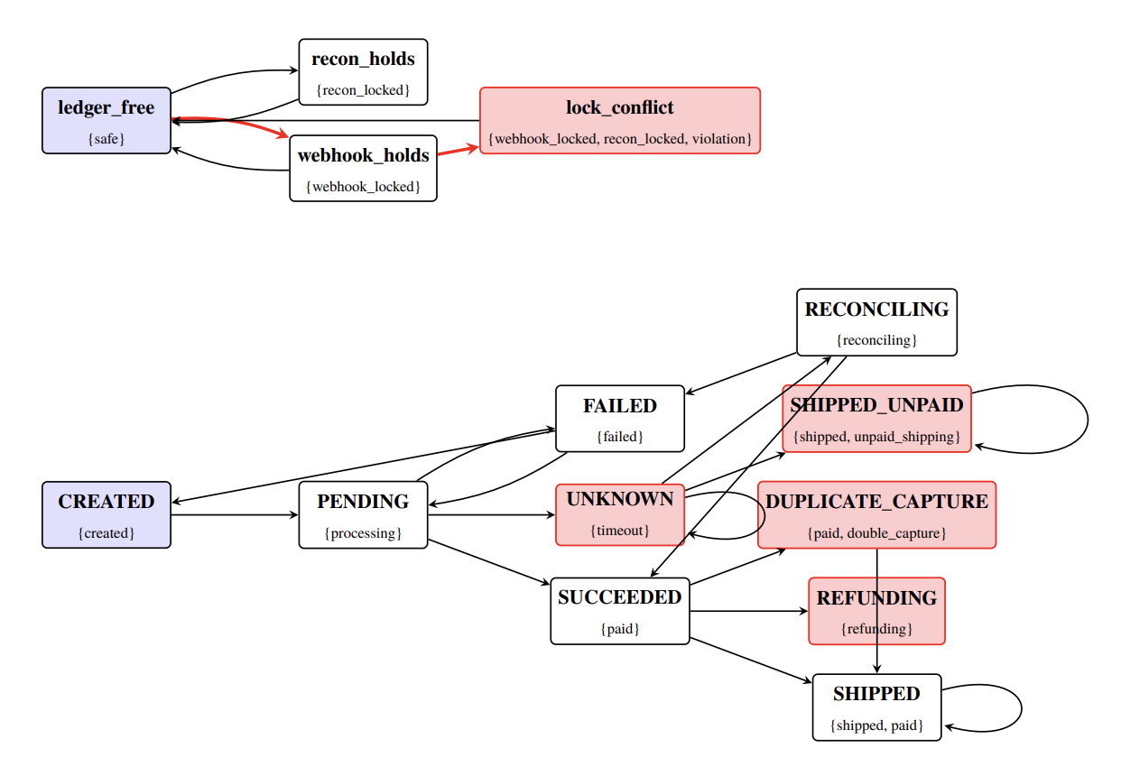
Hình 4.1: Mô hình Kripke của đặc tả v0 (sinh tự động). Trạng thái đỏ là trạng thái vi phạm; cạnh đỏ là phản ví dụ đầu tiên (AG ¬violation).

Thuộc tính | v0 | Phản ví dụ (v0) | v1
Deadlock | VI PHẠM | REFUNDING không có chuyển tiếp ra | ĐẠT
P1 AG ¬violation | VI PHẠM | ledger_free → webhook_holds → lock_conflict | ĐẠT
P2 safe → EF webhook_locked | ĐẠT |  | ĐẠT
P3 AG(shipped → paid) | VI PHẠM | CREATED → PENDING → UNKNOWN → SHIPPED_UNPAID | ĐẠT
P4 AG(timeout → AF(paid ∨ failed)) | VI PHẠM | CREATED → PENDING → UNKNOWN → UNKNOWN (lặp) | ĐẠT
P5 AG ¬double_capture | VI PHẠM | CREATED → PENDING → SUCCEEDED → DUPLICATE_CAPTURE | ĐẠT
P6 AG ¬(processing ∧ paid) | ĐẠT |  | ĐẠT
P7 created → EF shipped | ĐẠT |  | ĐẠT
P8 AG(refunding → AF refunded) | VI PHẠM | CREATED → PENDING → SUCCEEDED → REFUNDING (kẹt) | ĐẠT
Mutex webhook_locked/recon_locked | VI PHẠM | ledger_free → webhook_holds → lock_conflict | ĐẠT
4 cặp mutex còn lại | ĐẠT |  | ĐẠT

Bảng 4.1: Kết quả kiểm chứng CTL trên đặc tả v0 và v1 (trích comparison.md).
Phân tích:
P1 / mutex (CWE-667): từ webhook_holds có cạnh sang lock_conflict — worker đối soát lấy khóa khi worker webhook chưa nhả. v1 xóa cạnh này.
P3 (CWE-693, lỗi nghiệp vụ CWE-840): thiết kế v0 cho phép “giao hàng lạc quan” khi cổng timeout (UNKNOWN → SHIPPED_UNPAID): hàng đi khi tiền chưa về. v1 bắt buộc UNKNOWN → RECONCILING.
P4: phản ví dụ là một lasso: UNKNOWN tự lặp (thăm dò cổng mãi) nên tồn tại một đường vô hạn không bao giờ đạt paid hay failed. Đây là lỗi mà không test case hữu hạn nào chứng minh được, nhưng model checking chỉ ra trực tiếp.
P5: khi cổng gửi lại webhook (NFR-4), v0 ghi nhận thu tiền lần hai. v1 bỏ chuyển tiếp này (idempotency theo event ID).
P8 + deadlock (CWE-833): REFUNDING không có chuyển tiếp ra. Nhờ quy ước “stutter” (trạng thái cụt được coi như tự lặp khi đánh giá CTL), P8 sai với phản ví dụ kẹt tại REFUNDING, đồng thời deadlock được báo riêng. Công cụ còn cảnh báo nhãn refunded không tồn tại trong mô hình v0 — dấu hiệu thiết kế thiếu trạng thái kết thúc.

4.3 Bounded Model Checking
Thuộc tính | v0 | k vi phạm | v1
AG ¬violation | UNSAFE | 2 | SAFE, đạt CT = 4
AG(shipped → paid) | UNSAFE | 3 | SAFE, đạt CT = 4
AG ¬double_capture | UNSAFE | 3 | SAFE, đạt CT = 4
AG ¬(webhook_locked ∧ recon_locked) | UNSAFE | 2 | SAFE, đạt CT = 4
4 thuộc tính an toàn còn lại | SAFE, đạt CT = 3 |  | SAFE, đạt CT = 4
Bảng 4.2: Kết quả BMC (trích logs/bmc.txt).
BMC AG(shipped -> paid): UNSAFE
k=0 BMC_k unsat
k=1 BMC_k unsat
k=2 BMC_k unsat
k=3 BMC_k sat
Counterexample:
s_0 = CREATED
s_1 = PENDING
s_2 = UNKNOWN
s_3 = SHIPPED_UNPAID

Đoạn mã 4.1: Truy vết BMC cho AG(shipped → paid) trên v0 (trích logs/bmc.txt).
BMC cho cùng phản ví dụ với model checking nhưng thêm thông tin độ sâu tối thiểu: không có đường vi phạm nào ngắn hơn 3 bước. Với v1, BMCk UNSAT với mọi k ≤ 4 = CT, nên kết luận an toàn là đầy đủ, không chỉ “an toàn đến độ sâu k”

4.4 Phân tích từng lỗ hổng và bản vá
Mỗi lỗ hổng được trình bày theo 5 mục: vị trí, nguyên nhân gốc rễ, bằng chứng tồn tại, cách vá, bằng chứng đã vá. Mã trích từ results/payment_gateway_v0/source/.

4.4.1 CWE-120 (Buffer Copy without Checking Size of Input) tại parse_ webhook_signature
Vị trí. parse_webhook_signature_v0.c, dòng 9; truy vết REQ-5, CON-1.
Nguyên nhân gốc rễ. strcpy sao chép tới khi gặp '\0' mà không biết kích thước bộ đệm đích (65 byte trên stack). Chữ ký do bên ngoài kiểm soát (vượt trust boundary, Hình 2.1), nên chuỗi dài hơn 64 ký tự ghi đè vùng stack kề cận, có thể tới địa chỉ trả về (Chương 2.3).
Bằng chứng lỗi tồn tại. Scanner: dangerous-function tại dòng 9. ASan với input 520 ký tự:
==46110==ERROR: AddressSanitizer: stack-buffer-overflow on address 0
x00016bad2521
WRITE of size 521 at 0x00016bad2521 thread T0
#1 in parse_webhook_signature parse_webhook_signature_v0.c:9
SUMMARY: AddressSanitizer: stack-buffer-overflow parse_webhook_signature_v0.c:9
Đoạn mã 4.2: Trích logs/sanitizer_parse_webhook_signature_v0.log.
Cách vá.
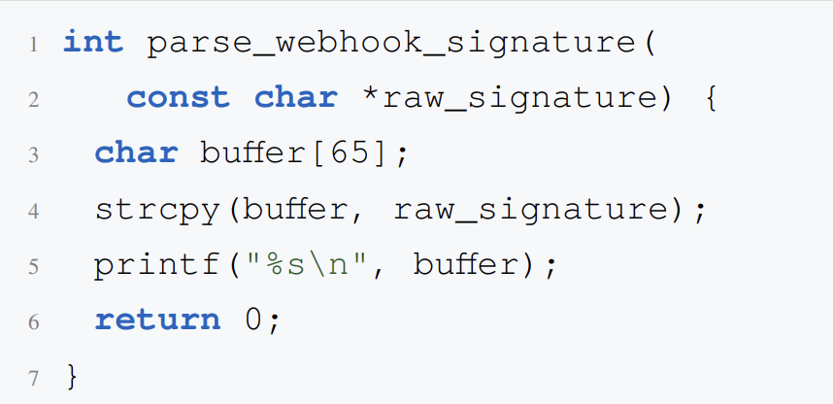  Đoạn mã 4.3: v0 — có lỗi | 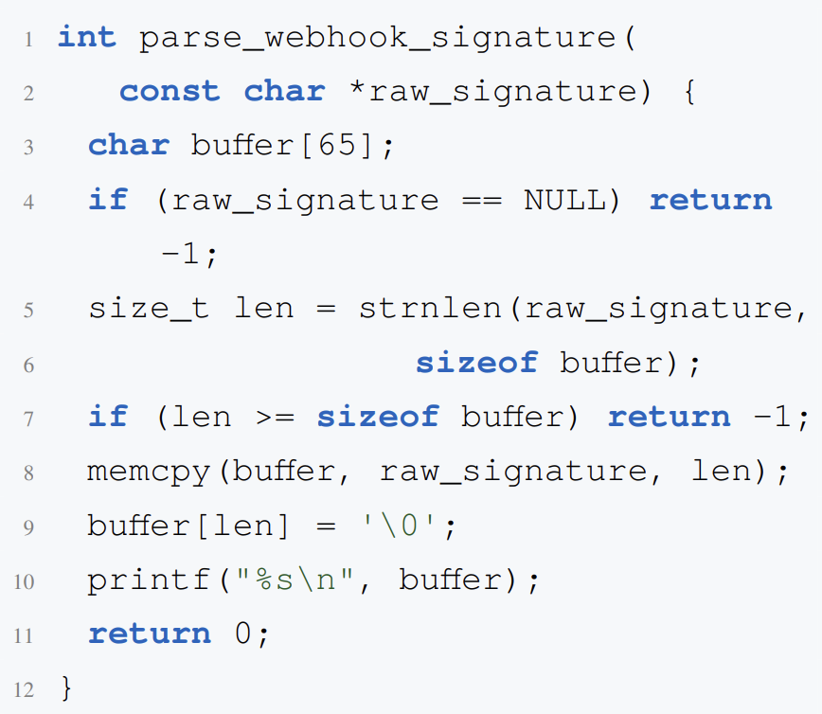  Đoạn mã 4.4: v1 — đã vá
Bản vá từ chối chữ ký quá dài thay vì cắt bớt âm thầm như strncpy: một chữ ký bị cắt có thể vẫn được so khớp một phần, còn từ chối loại bỏ hẳn nguyên nhân gốc. Cùng khuôn mẫu này được dùng cho parse_order_id, hàm không có lỗi khai báo: scanner và ASan đều cho 0 finding trên cả hai phiên bản (không báo nhầm).
Bằng chứng đã vá. Scanner v1: 0 finding. ASan v1 với cùng input 520 ký tự: thoát mã 0, không có báo cáo, hàm trả về rc=-1 (từ chối).

4.4.2 CWE-415 (Double Free) tại close_payment_session
Vị trí. close_payment_session_v0.c, dòng 13; truy vết REQ-7.
Nguyên nhân gốc rễ. Con trỏ data được free ở dòng 12 rồi lại ở dòng 13; lần thứ hai làm hỏng metadata của heap allocator và có thể bị khai thác để ghi tùy ý (Chương 2.2). Trong hệ thống thật, lỗi xuất hiện khi hai luồng cùng đóng một phiên.
Bằng chứng lỗi tồn tại:
close_payment_session_v0.c:13: [HIGH] double-free CWE-415:
free('data') lan hai (da free() tai dong 12)

==46141==ERROR: AddressSanitizer: attempting double-free
on 0x6020000000d0 in thread T0:
#1 in close_payment_session close_payment_session_v0.c:13

freed by thread T0 here:
#1 in close_payment_session close_payment_session_v0.c:12

previously allocated by thread T0 here:
#1 in close_payment_session close_payment_session_v0.c:8

Đoạn mã 4.5: Scanner và ASan trên v0.
Hai công cụ độc lập (tĩnh và động) chỉ ra cùng dòng 12/13.
Cách vá:
1 data[0] = 'A';  2 free(data);  3 free(data);  4 return 0;  Đoạn mã 4.6: v0 — có lỗi | 1 data[0] = 'A';  2 free(data);  3 data = NULL; /* free(NULL) vo hai */  4 return 0;  Đoạn mã 4.7: v1 — đã
Bằng chứng đã vá. Scanner v1: 0 finding; ASan v1: sạch.

4.4.3 CWE-416 (Use After Free) và CWE-401 (Memory Leak)
Qua quá trình phân tích phiên bản ban đầu (v0), nhóm phát hiện hai lỗ hổng liên quan đến quản lý bộ nhớ.
Đối với lỗ hổng CWE-416 (Use After Free), chương trình tiếp tục truy cập vùng nhớ sau khi vùng nhớ này đã được giải phóng. Kết quả phân tích tĩnh và kiểm thử bằng AddressSanitizer đều xác nhận lỗi tại cùng vị trí, cho thấy nguy cơ truy cập bộ nhớ không hợp lệ trong quá trình thực thi.
Đối với lỗ hổng CWE-401 (Memory Leak), chương trình kết thúc quá trình xử lý khi vùng nhớ được cấp phát trước đó chưa được giải phóng. Lỗi này được phát hiện thông qua công cụ phân tích tĩnh và có thể làm gia tăng mức sử dụng bộ nhớ nếu xảy ra nhiều lần.
Ở phiên bản cải tiến (v1), nhóm điều chỉnh cơ chế quản lý bộ nhớ nhằm bảo đảm các vùng nhớ được giải phóng đúng thời điểm và không tiếp tục được sử dụng sau khi giải phóng. Kết quả kiểm tra cho thấy công cụ phân tích tĩnh không còn ghi nhận hai lỗi trên; đồng thời, AddressSanitizer không phát hiện lỗi truy cập bộ nhớ trong các trường hợp đã kiểm thử.
Tuy nhiên, lỗi rò rỉ bộ nhớ mới được xác nhận bằng phân tích tĩnh, do môi trường macOS sử dụng trong thực nghiệm chưa hỗ trợ LeakSanitizer theo cấu hình của dự án. Đây là một giới hạn của quá trình kiểm chứng và được trình bày cụ thể tại Chương 5.

4.4.4 CWE-190 (Integer Overflow or Wraparound)
- Vị trí. calculate_total_payment_v0.c dòng 5 (*out = amount + shipping_ fee) và 6 bộ đếm trong sheet KiemTraSoHoc; truy vết REQ-9, CON-4.
- Nguyên nhân gốc rễ. Cộng hai int có dấu vượt 2³¹ − 1 là undefined behavior; thực tế thường wrap-around thành số âm, khiến tổng tiền cần thu âm hoặc rất nhỏ — lỗi số học dẫn thẳng tới lỗi nghiệp vụ (CWE-840).
- Bằng chứng. UBSan trên v0 với (INT_MAX, 1):

calculate_total_payment_v0.c:5:19: runtime error: signed integer overflow: 2147483647 + 1 cannot be represented in type 'int'
Đoạn mã 4.8: Trích logs/sanitizer_calculate_total_payment_v0.log.
Kiểm tra | Ngưỡng | Model tràn (thỏa điều kiện nghiệp vụ) | Wrap 32-bit | Sau vá
order_total_counter | int32 | amount = 2 147 483 647, shipping_fee = 1 | −2 147 204 848 | UNSAT
daily_transaction_counter | int16 | tx_today = 2 147 483 647, tx_backlog = 1 | −2 129 640 465 | UNSAT
active_session_counter | uint16 | active = 2 147 483 647, pending = 1 | −2 145 843 031 | UNSAT
refund_total_vnd | int32 | refunded = 2 147 483 647, pending = 1 | −2 143 285 231 | UNSAT
webhook_retry_counter | int16 | today = 2 147 483 647, backlog = 1 | −2 111 565 480 | UNSAT
settlement_batch_bytes | int32 | batch = 2 147 483 647, header = 1 | −2 145 771 516 | UNSAT
Bảng 4.3: Kết quả SMT (trích logs/z3.txt); mọi biến trong miền int32.
Cột “Wrap 32-bit” là kết quả mà một int của C thực sự tính ra (lý thuyết bit-vector). Ví dụ với order_total_counter, Z3 tìm được 1 073 758 211 + 1 074 004 237 = −2 147 204 848: hai khoản tiền dương cho tổng âm
- Cách vá. Kiểm tra (b > 0 && a > INT_MAX - b) || (b < 0 && a < INT_ MIN - b) trước khi cộng và trả lỗi (calculate_total_payment_v1.c).
- Bằng chứng đã vá. UBSan v1 sạch với cùng input. Với cả 6 bộ đếm, truy vấn tràn số kèm tiền điều kiện của bản vá trả về UNSAT — một chứng minh toán học rằng không tồn tại input int32 nào gây tràn, mạnh hơn mọi test case.

4.4.5 CWE-369 (Divide By Zero) tại refund_ratio và CWE-798 (Hardcoded Credentials)
Bằng chứng của hai lớp lỗi này đến từ fuzzing (Mục 4.3). refund_ratio v0 chia refund_ amount // total_amount không kiểm tra mẫu số; v1 trả 0 khi mẫu số bằng 0. webhook_ bypass_token và support_override_pin v0 trả True khi hai tham số bằng cặp hằng số (7788, 9999) và (4821, 7306) — cửa hậu hardcode. v1 so khớp với bí mật cấu hình ngoài mã nguồn bằng hmac.compare_digest (so sánh thời gian hằng) và từ chối khi chưa cấu hình.

4.5 So sánh các chiến lược fuzzing

Hàm (v0) | Chiến lược | Lần thử chạy | Số lần lỗi | Lần đầu | Input gây lỗi
refund_ratio | Black-box | 2000 | 47 | 48 | (2147483646, 0)
refund_ratio | Coverage-guided | 2000 | 24 | 6 | (1, 0)
refund_ratio | Concolic | 3 | 1 | 2 | (−2147483648, 0)
webhook_bypass_token | Black-box | 2000 | 0
webhook_bypass_token | Coverage-guided | 2000 | 0
webhook_bypass_token | Concolic | 5 | 1 | 4 | (7788, 9999)
support_override_pin | Black-box | 2000 | 0
support_override_pin | Coverage-guided | 2000 | 0
support_override_pin | Concolic | 5 | 1 | 4 | (4821, 7306)
Cả 3 hàm, bản v1 | Cả 3 chiến lược | 2000 | 0
Bảng 4.4: Fuzzing với ngân sách 2 000 lần thử, seed = 1 (trích logs/fuzz.csv).
Phân tích:
- refund_ratio là lỗi “nông”: mọi chiến lược đều tìm ra. Black-box tìm được nhờ 30% input lấy từ tập giá trị biên có chứa 0 — không có tập này, xác suất trúng total_amount = 0 ngẫu nhiên chỉ là 2⁻³² mỗi lần.
- Với mã bí mật, xác suất một cặp int32 ngẫu nhiên trúng đúng cặp là 2⁻⁶⁴: black-box thất bại hoàn toàn sau 2 000 lần, đúng như Chương 4.5.
- Coverage-guided cũng thất bại: điều kiện header_token == 7788 không mở dòng mã mới cho tới khi khớp chính xác, nên tín hiệu coverage không tăng dần — đây là “vấn đề magic byte” (Chương 4.3–4.6) mà AFL giải bằng CmpLog/laf-intel.
- Concolic thu path condition header_token = 7788∧secret_token = 9999 từ AST rồi giải trực tiếp bằng Z3, tìm ra cửa hậu ở lần chạy thứ 4 và dừng khi hết nhánh để phủ định (chỉ 5 lần chạy).
- Trên v1, concolic dừng sau 1 lần chạy vì hàm gọi os.environ/hmac mà engine không mô hình hóa được — giới hạn “environment modeling” của symbolic execution (Chương 4.6), được ghi nhận trong logs/fuzz_events.txt.

4.6 Bảng tổng hợp trước/sau
CWE | Vị trí | Trạng thái v0 | Trạng thái v1 | Công cụ xác minh
CWE-120 | parse_webhook_signature | ASan stack-buffer-overflow dòng 9 (WRITE 521 byte) | Từ chối input trên 64 ký tự; 0 finding, ASan sạch | Scanner + ASan
CWE-401 | write_audit_log | Scanner: không free trước return, dòng 12 | 0 finding | Scanner
CWE-415 | close_payment_session | ASan attempting double-free dòng 13 | 0 finding, ASan sạch | Scanner + ASan
CWE-416 | release_card_token_buffer | ASan heap-use-after-free dòng 12 | 0 finding, ASan sạch | Scanner + ASan
CWE-190 | calculate_total_payment | UBSan signed overflow dòng 5 | UBSan sạch | UBSan
CWE-190 | 6 bộ đếm | Z3 SAT, wrap thành số âm | Z3 UNSAT với tiền điều kiện | Z3
CWE-369 | refund_ratio | ZeroDivisionError, 47/2000 lần (black-box) | 0/2000 cả 3 chiến lược | Fuzzing
CWE-798 | webhook_bypass_token | Bypass với (7788, 9999), concolic lần 4 | 0/2000 | Concolic
CWE-798 | support_override_pin | Bypass với (4821, 7306), concolic lần 4 | 0/2000 | Concolic
CWE-667 | Khóa sổ cái | Mutex vi phạm, phản ví dụ độ dài 2 | ĐẠT; BMC SAFE đạt CT | CTL + BMC
CWE-693 | P3, P4, P5, P8 | 4 thuộc tính CTL sai, có phản ví dụ | Cả 4 ĐẠT | CTL + BMC
CWE-833 | REFUNDING | Deadlock | Không deadlock | Kripke
Bảng 4.5: Tổng hợp lỗ hổng và trạng thái trước/sau khi sửa.

4.6 Truy vết test case
ID | Yêu cầu | Kết quả mong đợi | v0 | v1
TC-1 | REQ-3, REQ-4 | AG(!violation) ĐÚNG và không có trạng thái deadlock | FAIL | PASS
TC-2 | REQ-1 | AG(shipped → paid) ĐÚNG | FAIL | PASS
TC-3 | REQ-2 | AG(timeout → AF(paid ∨ failed)) ĐÚNG | FAIL | PASS
TC-4 | REQ-12, NFR-4 | AG(!double_capture) ĐÚNG | FAIL | PASS
TC-5 | REQ-13 | AG(refunding → AF(refunded)) ĐÚNG và không có deadlock | FAIL | PASS
TC-6 | REQ-5, CON-1 | Không phát hiện CWE-120 tại parse_webhook_signature | FAIL | PASS
TC-7 | REQ-6, 7, 8 | Không phát hiện CWE-401, CWE-415, CWE-416 | FAIL | PASS
TC-8 | REQ-9, CON-4 | Không phát hiện CWE-190 tại calculate_total_payment | FAIL | PASS
TC-9 | REQ-9 | Z3 SAT khi chưa kiểm tra biên và UNSAT sau khi thêm tiền điều kiện | PASS | PASS
TC-10 | REQ-10 | Không crash (ZeroDivisionError) tại refund_ratio | FAIL | PASS
TC-11 | REQ-11, CON-6 | Không phát hiện CWE-798 | FAIL | PASS
TC-12 | REQ-14, CON-2 | Không phát hiện CWE-120 tại parse_order_id | PASS | PASS
Tổng |  |  | 2/12 | 12/12
Bảng 4.6: Test case truy vết từ đặc tả, đánh giá tự động.
TC-12 PASS trên cả hai phiên bản là kiểm tra âm tính: hàm không có lỗi khai báo thì công cụ không được báo nhầm. TC-9 PASS trên v0 vì nó kiểm tra chính khả năng chứng minh của Z3, không kiểm tra mã v0

CHƯƠNG 5. THẢO LUẬN VÀ HẠN CHẾ

5.1 Tính đúng đắn (sound) và đầy đủ (complete) của từng kỹ thuật
Theo định nghĩa của học phần: sound — không có false negative khi kết luận an toàn; complete — không có false positive
Kỹ thuật | Sound? | Complete? | Ghi chú trong đề tài
CTL trên Kripke | Có | Có | Chỉ đúng với mô hình, không phải mã thật
BMC (chưa đạt CT) | Có trong k | Không
BMC (đạt CT) | Có | Có | v0: CT = 3, v1: CT = 4, đều đã đạt
Static scanner | Không | Không | Heuristic theo mẫu, trong một hàm, không phân tích alias
ASan / UBSan | Không | Có trên đường đã chạy | Chỉ một input độc hại cho mỗi hàm
Z3 (int32, bit-vector) | Có | Có | Với biểu thức đã mô hình hóa
Black-box fuzzing | Không | Có (lỗi tìm được luôn thật)
Coverage-guided fuzzing | Không | Có | Kẹt ở điều kiện magic value
Concolic fuzzing | Không | Có | Chỉ tập con cú pháp; không mô hình hóa được thư viện ngoài
Bảng 5.1: Tính chất của các kỹ thuật đã dùng trong đề tài.

5.2 Hạn chế
- Khoảng cách mô hình – cài đặt. CTL/BMC chứng minh tính chất của mô hình trạng thái do chúng tôi viết tay từ yêu cầu; nếu mô hình không phản ánh đúng hệ thống thanh toán thật thì kết luận “v1 an toàn” không tự động đúng cho hệ thống đó.
- Mã sinh từ đặc tả. Các hàm C/Python được sinh theo khuôn mẫu nên nhỏ và đơn giản (6–10 dòng mỗi hàm). Việc công cụ phát hiện được lỗi cài có chủ đích không chứng minh nó sẽ phát hiện được lỗi tinh vi hơn trong mã viết tay (vd lỗi qua alias hay qua nhiều hàm).
- Static scanner tự viết, dựa trên mẫu: không sound, không complete. Vì vậy mọi finding bộ nhớ đều được đối chiếu với ASan — trừ CWE-401.
- Môi trường. Trên macOS Apple Silicon, LeakSanitizer không được hỗ trợ nên CWE-401 chỉ có bằng chứng tĩnh; chạy pipeline trên Linux sẽ bổ sung log leak. cppcheck không được cài

5.3 Phản biện và bài học
Nếu bắt đầu lại, sẽ thiết kế khác điều gì? Đưa idempotency (event ID của webhook), giới hạn thời gian chờ ở trạng thái timeout và trạng thái kết thúc của hoàn tiền vào đặc tả ngay từ đầu. Ba lỗi thiết kế P4, P5, P8 đều là “thiếu một trạng thái/chuyển tiếp” — những lỗi rẻ nhất để sửa ở giai đoạn đặc tả (shift-left) và đắt nhất nếu phát hiện khi vận hành.
Lỗ hổng nào nghi ngờ còn tồn tại nhưng chưa xác nhận? Xử lý webhook đồng thời trên nhiều đơn (race giữa hai lần gửi lại cùng một sự kiện) chưa được mô hình hóa bằng tổ hợp song song; rò rỉ bộ nhớ trên nhánh lỗi của mã viết tay (không phải mã sinh ra) chưa được kiểm tra động do thiếu LeakSanitizer trên macOS.
Bài học lớn nhất về phương pháp luận. Không một kỹ thuật đơn lẻ nào đủ: CTL tìm lỗi thiết kế mà không test hữu hạn nào chứng minh được (lasso của P4), Z3 chứng minh bản vá số học cho mọi input, còn fuzzing và sanitizer xác nhận lỗi trên mã chạy thật. Bài học thứ hai đến từ chính quá trình làm: phiên bản đầu của bộ kiểm tra CTL âm thầm báo “đạt” với mọi công thức nó không hiểu (ví dụ AG ¬(a ∧ b)) — một công cụ như vậy không sound. Chúng tôi viết lại bộ kiểm tra, buộc công thức lỗi cú pháp phải bị báo lỗi, và kiểm tra nó bằng 30 mô hình ngẫu nhiên đối chiếu với phép duyệt vét cạn.

5.4 Kết luận
Đề tài đã áp dụng tuần tự kỹ thuật của cả bốn chương lên một hệ thống cổng thanh toán, với mọi kết luận đi kèm bằng chứng công cụ:
- Mô hình hóa (Ch.1): trên thiết kế v0, 7 trong 14 kiểm tra (8 công thức CTL, 5 cặp mutex, deadlock) bị vi phạm, mỗi vi phạm có phản ví dụ — gồm giao hàng khi chưa thu tiền, thu tiền hai lần, chờ vô hạn khi timeout và hoàn tiền không kết thúc. Thiết kế v1 đạt cả 14.
- BMC (Ch.3): 4 thuộc tính an toàn UNSAFE trên v0 với phản ví dụ độ dài tối thiểu 2–3; trên v1 mọi thuộc tính SAFE và đã đạt completeness threshold (CT = 4).
- Bộ nhớ (Ch.2): 4 lỗi bộ nhớ C được scanner phát hiện, 3 trong số đó được ASan xác nhận tại đúng dòng; bản v1 cho 0 finding và sanitizer sạch.
- SMT (Ch.3): cả 6 bộ đếm có thể tràn int32 (wrap thành số âm); tiền điều kiện của bản vá được chứng minh loại bỏ hoàn toàn tràn số (UNSAT).
- Fuzzing (Ch.4): concolic tìm ra cả hai cửa hậu sau 4 lần chạy, trong khi black-box và coverage guided không tìm ra sau 2 000 lần; bản v1 cho 0 lỗi trên cả 3 chiến lược
- Tổng hợp: 21 lỗ hổng có bằng chứng trên v0 (0 lỗi chỉ khai báo), test case 2/12 PASS; trên v1 không còn lỗ hổng chưa vá, test case 12/12 PASS.
Hướng phát triển: mô hình hóa xử lý webhook đồng thời bằng tổ hợp song song, và áp dụng CBMC / LeakSanitizer trên Linux cho mã thanh toán viết tay thay vì mã sinh từ đặc tả.

TÀI LIỆU THAM KHẢO
[1] Armin Biere, Alessandro Cimatti, Edmund Clarke, and Yunshan Zhu. Symbolic model checking without BDDs. In Tools and Algorithms for the Construction and Analysis of Systems (TACAS), pages 193–207, 1999.
[2] Leonardo de Moura and Nikolaj Bjørner. Z3: An efficient SMT solver. In Tools and Algorithms for the Construction and Analysis of Systems (TACAS), pages 337–340, 2008.
[3] Patrice Godefroid, Michael Y. Levin, and David Molnar. Automated whitebox fuzz testing. In Network and Distributed System Security Symposium (NDSS), 2008.
[4] Dorothy Graham, Erik van Veenendaal, Isabel Evans, and Rex Black. Foundations of Software Testing: ISTQB Certification. Cengage Learning, 2020.
[5] MITRE. Common weakness enumeration (cwe). https://cwe.mitre.org. Truy cập TODO.
[6] Konstantin Serebryany, Derek Bruening, Alexander Potapenko, and Dmitry Vyukov. AddressSanitizer: A fast address sanity checker. In USENIX Annual Technical Conference, pages 309–318, 2012.
[7] Quang Dũng Vũ, Thanh Bình Trịnh, and Trung Sơn Đoàn. Bài giảng cse703093 – an toàn phần mềm, chương 1–4, 2026. Khoa Hệ thống thông tin, Trường Đại học Phenikaa.

PHỤ LỤC
A. Hướng dẫn chạy lại
cd source
uv sync
uv run pytest # 103 test
uv run python scripts/build_payment_specs.py # sinh lai dac ta v0/v1 (tuy chon)
uv run python -m core.pipeline dataset/specs_excel/payment_gateway_v0_spec. xlsx \
--compare dataset/specs_excel/payment_gateway_v1_spec.xlsx --seed 1 -- budget 2000
uv run python main.py # giao dien desktop
Môi trường đã dùng (results/payment_gateway_v0/environment.txt): macOS 26 (Darwin 25.2.0, arm64), Python 3.11.15, z3-solver 4.16.0, Apple clang 17.0.0. Không cần cài thêm công cụ nào ngoài Python và một trình biên dịch C; thiếu trình biên dịch thì bước sanitizer được bỏ qua và ghi rõ.
B. Danh mục bằng chứng nộp kèm
File (trong results/payment_gateway_v0/) | Nội dung
report.md | Toàn bộ kết quả theo chương, phân tích từng CWE theo 5 mục
before_after.md | Bảng trước/sau đầy đủ 21 dòng
comparison.md | So sánh thiết kế đặc tả v0 → v1
summary.json | Toàn bộ số liệu dạng máy đọc được
logs/ctl.txt, logs/bmc.txt | Kết quả CTL (kèm phản ví dụ) và BMC theo từng k
logs/scan.txt, logs/scan.json | Finding của static scanner trên v0 và v1
logs/sanitizer_*_v0.log, _v1.log | Lệnh biên dịch, input và log ASan/UBSan đầy đủ
logs/z3.txt | Truy vấn và model Z3 cho 6 kiểm tra số học
logs/ast.csv | Biến, điều kiện, McCabe, độ sâu lồng của 9 hàm × 2 phiên bản
logs/fuzz.csv, logs/fuzz_events.txt | Kết quả và sự kiện của 18 chiến dịch fuzzing
logs/tests.csv | Đánh giá 12 test case
source/ | Mã sinh ra phiên bản v0 và v1
figures/kripke.png, kripke.tex | Sơ đồ Kripke có tô phản ví dụ
C. Khai báo sử dụng công cụ AI
Trong quá trình thực hiện đề tài “Kiểm chứng end-to-end đặc tả hệ thống thanh toán điện tử: từ mô hình Kripke tới fuzzing”, nhóm có sử dụng công cụ trí tuệ nhân tạo Claude (Anthropic) để hỗ trợ một số công việc trong quá trình xây dựng và hoàn thiện sản phẩm.
1. Hỗ trợ phát triển phần mềm
Công cụ AI được sử dụng trong quá trình nghiên cứu phương pháp triển khai, xây dựng cấu trúc chương trình, đề xuất giải pháp xử lý và hỗ trợ phát triển một số thành phần liên quan đến kiểm chứng mô hình, phân tích mã nguồn, kiểm thử fuzzing và giao diện ứng dụng.
2. Hỗ trợ xây dựng báo cáo
Công cụ AI được sử dụng để hỗ trợ xây dựng đề cương, tổ chức nội dung, diễn đạt các phần thuyết minh kỹ thuật và rà soát cách trình bày báo cáo nhằm bảo đảm tính mạch lạc, thống nhất và phù hợp với yêu cầu học thuật.
3. Kiểm tra và trách nhiệm đối với kết quả
Các kết quả thực nghiệm được tạo ra thông qua quá trình thực thi các công cụ kiểm chứng và kiểm thử của dự án. Nhóm chịu trách nhiệm kiểm tra tính chính xác của kết quả, đối chiếu các bằng chứng thực nghiệm và đánh giá những kết luận được trình bày trong báo cáo.
Việc sử dụng AI nhằm mục đích hỗ trợ quá trình thực hiện đề tài và không thay thế trách nhiệm học thuật của các thành viên trong nhóm.

